Prácticas de PAS
Práctica 1.
Ejercicio 1.
Recorre las carpetas del servidor observando qué se guarda en ellas ellas. Necesitarás acceder al archivo, httpd.conf para modificar la configuración de Apache.

Ejercicio 2.
Inicia y para el servidor Apache con apachectl. Recuerda que tendrás que llamar a apachectl restart cada vez que hagas un cambio en la configuración.

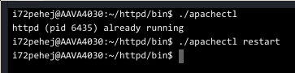

Ejercicio 3.
Por defecto, Apache escucha por el puerto 80. Comprueba si esto produce algún error e investiga cuál es el motivo. Modifica el puerto de escucha para que sea el 8080. Comprueba que funciona con un navegador, accediendo a localhost:8080.
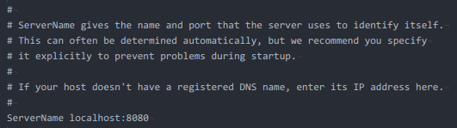
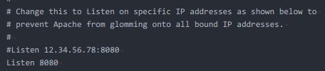

Ejercicio 4.
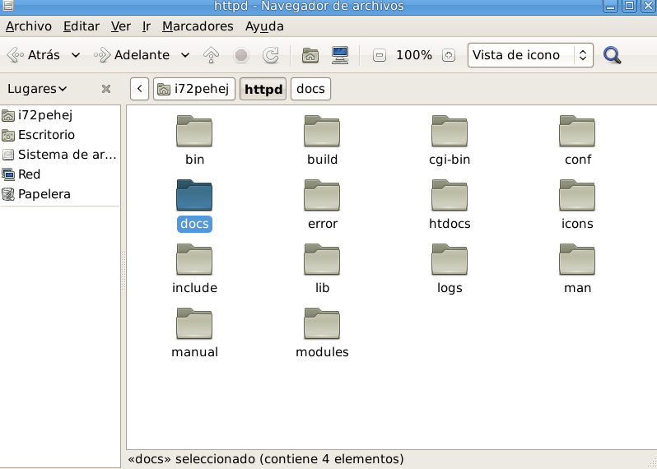
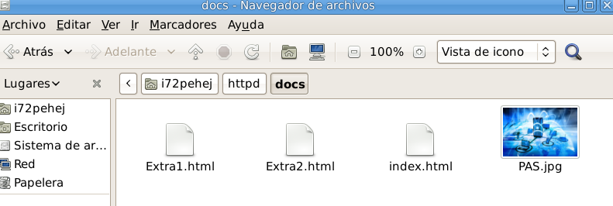
Los archivos que sirve Apache (los que puedo ver desde el cliente) están en una carpeta concreta. Cambia dicha carpeta (DocumentRoot), para que sea $HOME/httpd-docs/. Crear la carpeta y copiar dentro un conjunto de archivos .html para tu servidor web, dándole como nombre a uno de ellos index.html e introduciendo en él tu curso y tu asignatura preferida. Puedes buscar en Internet archivos básicos html.

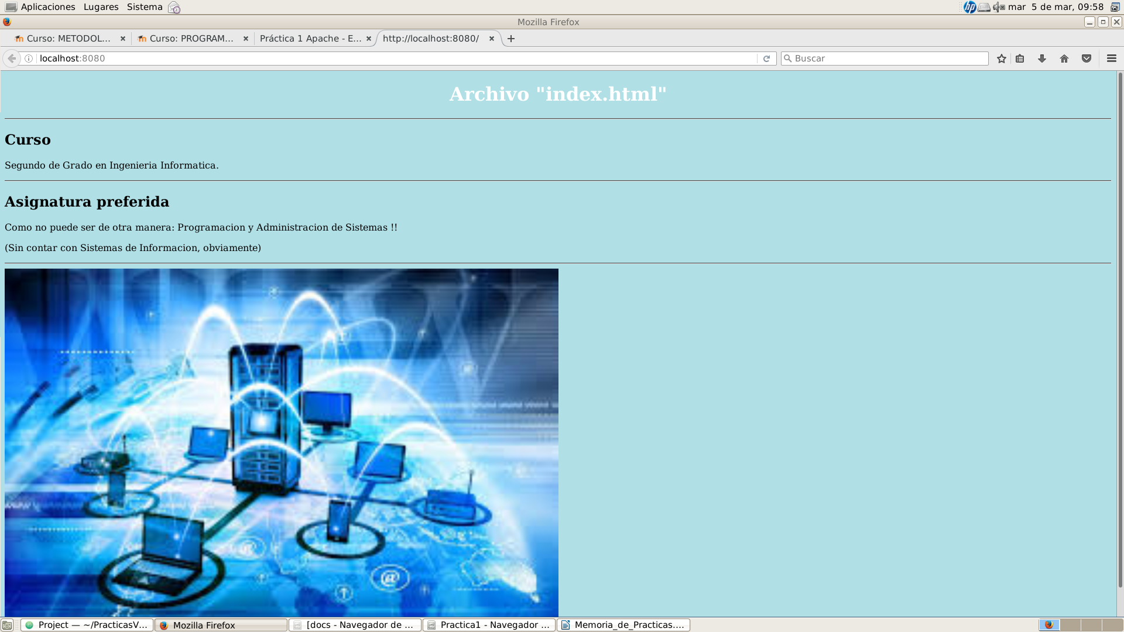
Ejercicio 5.
Cambia el nombre de los archivos índice (archivos que servirá Apache cuando el cliente sólo especifique un directorio). Normalmente es index.html, añadir como posibilidad index2.htm y probar si funciona. ¿Qué prioridad se utiliza si tenemos más de un archivo índice?
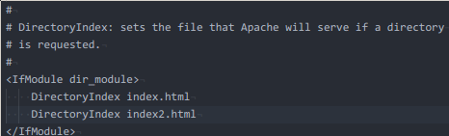

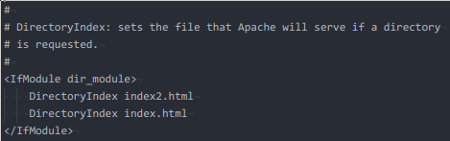

Añadiendo simplemente el archivo index2.html siempre tendrá mayor prioridad el archivo index.html, sin importar los archivos adicionales incluidos.

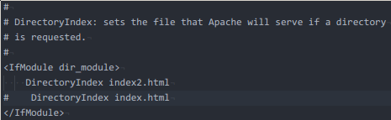

En caso de eliminar el archivo index.html como archivo opcional al que se puede acceder, sí se accederá al archivo index2.html ya que no se especifica ningún otro.

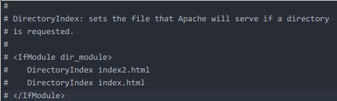

Comentando todas las líneas tampoco se consigue la ejecución del archivo index2.html, en este caso también se ejecutaría el archivo index.html de forma predeterminada.
Ejercicio 6.
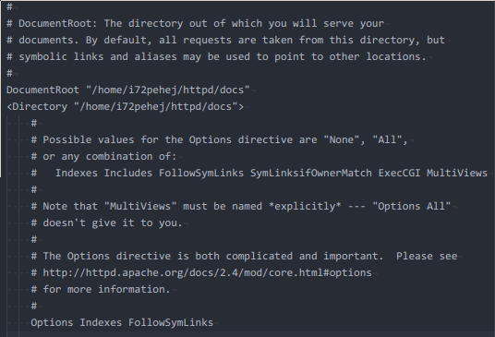
¿Qué opción de qué directiva es la encargada de permitir mostrar el contenido de un directorio aunque éste no contenga ningún archivo índice? Crea un directorio nuevo $HOME/httpd-docs/newFolder (es obligatorio especificar una nueva directiva Directory), incluye un archivo cualquiera y prueba a utilizar esta opción para prohibir o no el listado de archivos en dicha carpeta. Para probarlo tendrás que acceder a localhost:8080/newFolder. ¿Cómo podríamos mejorar el aspecto visual del listado? (pistas,Indexes y httpd-autoindex.conf).

Analizando el fichero de configuración encontramos la directiva DocumentRoot a la cual se le puede asignar una serie de opciones para poder asignar determinados comportamientos para ciertas acciones, encontrando el listado de las posibles opciones en la página mostrada en los comentarios, y asignando éstos en la línea Options Indexes FollowSymLinks.

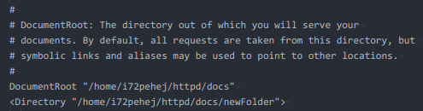
Tras modificar el directorio y reiniciar el servidor se obtiene el siguiente resultado, sin modificar ninguna de las opciones:
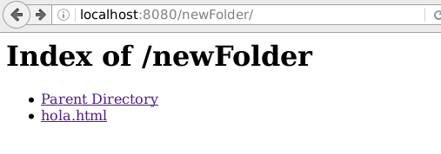
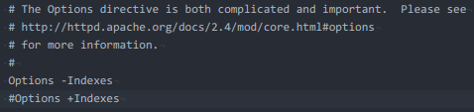
En caso de querer prohibir el acceso al listado de archivos anterior únicamente debemos modificar las opciones de la siguiente manera:

En función del signo colocado antes de Indexes podemos permitir o no el acceso a dicho listado, de manera que si introducimos el signo negativo “-”, obtenemos el siguiente resultado:

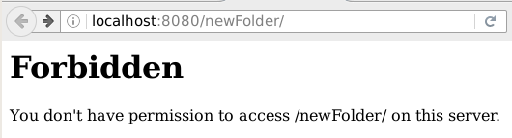
El listado mostrado en capturas anteriores se puede modificar para que éste sea más estético visualmente añadiendo el archivo “htttpd-autoindex.conf”, que se encuentra comentado en el archivo de configuración. De esta manera obtenemos el resultado siguiente:

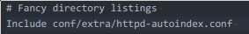
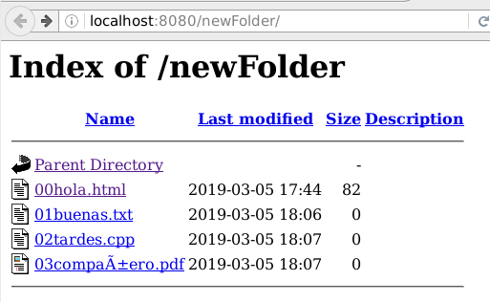

Ejercicio 7.
Encuentra la directiva que especifica el nombre del servidor e introduce su valor correcto.

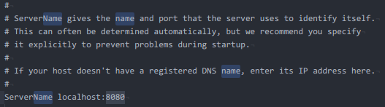
El nombre que debe tener el servidor es aquel que hemos modificado en apartados anteriores, siendo éste: “localhost:8080”, siendo así la dirección de los ordenadores.

Ejercicio 8.
Encuentra la directiva que especifica el usuario y grupo para el demonio httpd. ¿Sirve de algo modificarla?

Buscando los demonios en el archivo de configuración encontramos lo pedido, siendo el nombre predeterminado de éstos “daemon”.

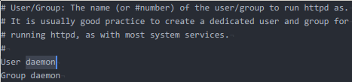
Se procede a modificar el nombre por otro cualquiera y a reiniciar, obteniendo el resultado siguiente:
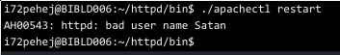

Ejercicio 9.
Prueba a hacer un telnet al puerto del servidor (telnet localhost 8080) y a mandarle mensajes HTML (escribe “GET / HTTP/1.0” y pulsa dos veces intro). Prueba a escribir HOLA y pulsar dos veces intro. Explica qué sucede y los códigos de error que devuelve el servidor.

